La respiration, dossier n°2 | Cycle 3, CM2

Du souffle à la respiration

Séance 1 : les mouvements respiratoires
Comment fait-on pour « avaler » et rejeter de l’air quand on respire ?

Notions visées :
- Chez l’homme, l’entrée de l’air – par la bouche ou le nez - lors de mouvements respiratoires s’appelle l’inspiration. La sortie de l’air s’appelle l’expiration.
- L’inspiration et l’expiration sont des phénomènes actifs : c’est grâce aux mouvements moteurs de la cage thoracique et du diaphragme que l’air rentre et sort des poumons (ce n’est pas « l’air qui gonfle les poumons »).
- Les mouvements respiratoires sont automatiques, ils ne sont pas forcément conscients.

Activités :
- Mesure du périmètre thoracique en fin d’inspiration et en fin d’expiration avec un mètre-ruban.
- Comparaison de radiographies en fin d’inspiration et d’expiration (superposition de calque si nécessaire).
- Manipulation d’un modèle de la cage thoracique. Compléter le schéma correspondant.

Schéma explicatif du modèle | Schéma à compléter après manipulation
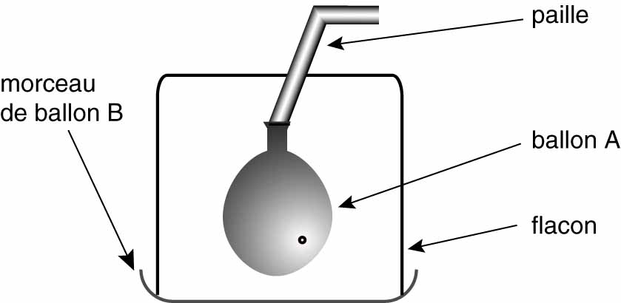 | 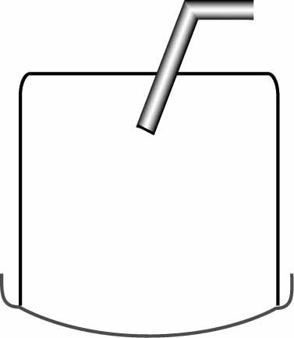

- Discussion autour de l’idée de mouvement respiratoire automatique : Respire t-on la nuit ?

Séance 2 : l’appareil respiratoire
Où va l’air que l’on respire ?

Notions visées :
- Anatomie de l’appareil respiratoire : pharynx, trachée, poumons : bronches, bronchioles et alvéoles pulmonaires .

Activités :
- Observation de la radiographie de poumon [doc1 n°1].
- Visionnage d’une vidéo sur l’appareil respiratoire (mélange vidéo / dessin animé idéal…).
- Compléter le schéma muet [doc1 n°1]. Le schéma a été modifié pour faire apparaître le diaphragme et les côtes.

Séance 3 : l’air inspiré est différent de l’ air expiré
A quoi cela peut servir d’inspirer et d’expirer de l’air (si elle est pareil avant et après) ?

Notions visées :
- La respiration se manifeste par un échange de gaz entre un être vivant et son milieu. Elle correspond à une absorption de l’oxygène (O₂) par l’organisme et à un rejet de gaz carbonique (CO₂) dans le milieu.
- L’air expiré a une température plus élevée et contient plus de vapeur d’eau que l’air inspiré.

Activités :
- Attention : démentir l’idée que l’on expire moins d’air que l’on en inspire ( observer un tableau avec les volumes d’air inspirés et expirés sur un temps donné).
- Expérience de l’eau de chaux [doc2 schéma 2c]. Compléter le texte à trous et expliquer.
- Comparaison de la composition de l’air inspiré et de l’air expiré à partir de tableaux [doc1 tableau 2a].

Séance 4 : l’oxygène est amené aux différents organes qui rejettent du gaz carbonique : les organes respirent
Où va l’oxygène amené aux poumons lors de l’inspiration et d’où vient le gaz carbonique expiré ?

Notions visées :
- Le rythme respiratoire varie en fonction de l’activité physique.
- L’oxygène absorbé dans les poumons est transporté dans le sang vers les différents organes (dissolution : penser à l’expérience de l’eau de chaux et au bulleur à poissons).

Activités :
- Comparaison des quantités d’oxygène consommés au cours de différentes activités physique [doc4 schéma 1]. Attention : bien insister sur le fait que même au repos un muscle consomme de l’oxygène.
- Comparaison des tableaux des constituants de l’air (inspiré / expiré) et des teneurs en gaz dans le sang (à la sortie / entrée des poumons) [doc3 tableaux]
- Lecture du schéma [doc1 n°2] alvéole.
- Compléter le schéma muet [doc1 n°2] et indiquer le chemin suivit par l’oxygène (rouge) et par le gaz carbonique (bleu). Le schéma a été modifié pour faire apparaître le cœur en interface entre les poumons et les organes.

Séance 5 : évaluation
2 schémas à compléter :
- Dessiner les contours de la cage thoracique et les poumons pendant l’expiration sur une vue en coupe.
- Dessiner précisément le trajet de l’oxygène et du gaz carbonique dans l’appareil respiratoire jusqu’aux alvéoles respiratoires, puis indiquer leur trajet entre les alvéoles et les muscles.

